Практична робота 1

Студент гр Барашков Владислав Сергійович МК 51 24

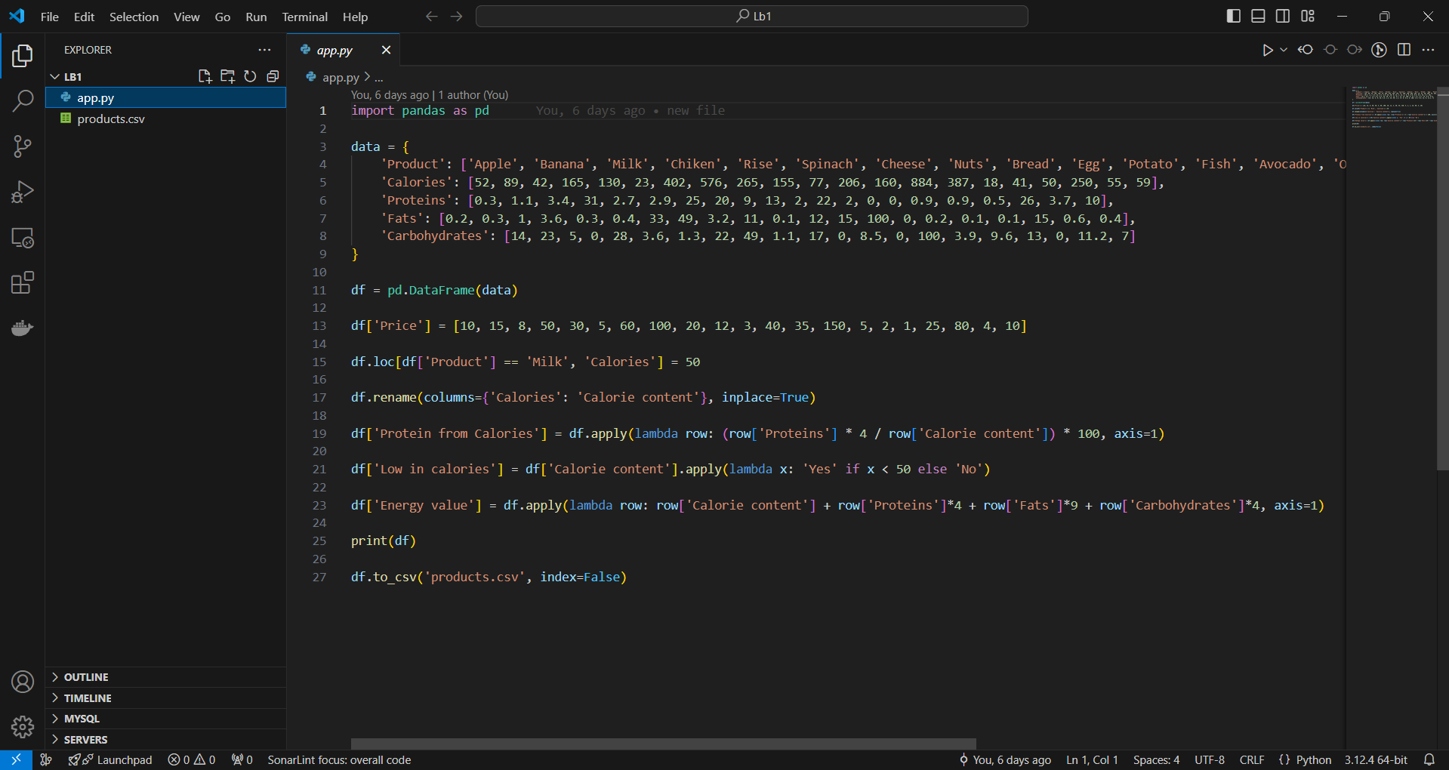

Рисунок 1 – Код програми

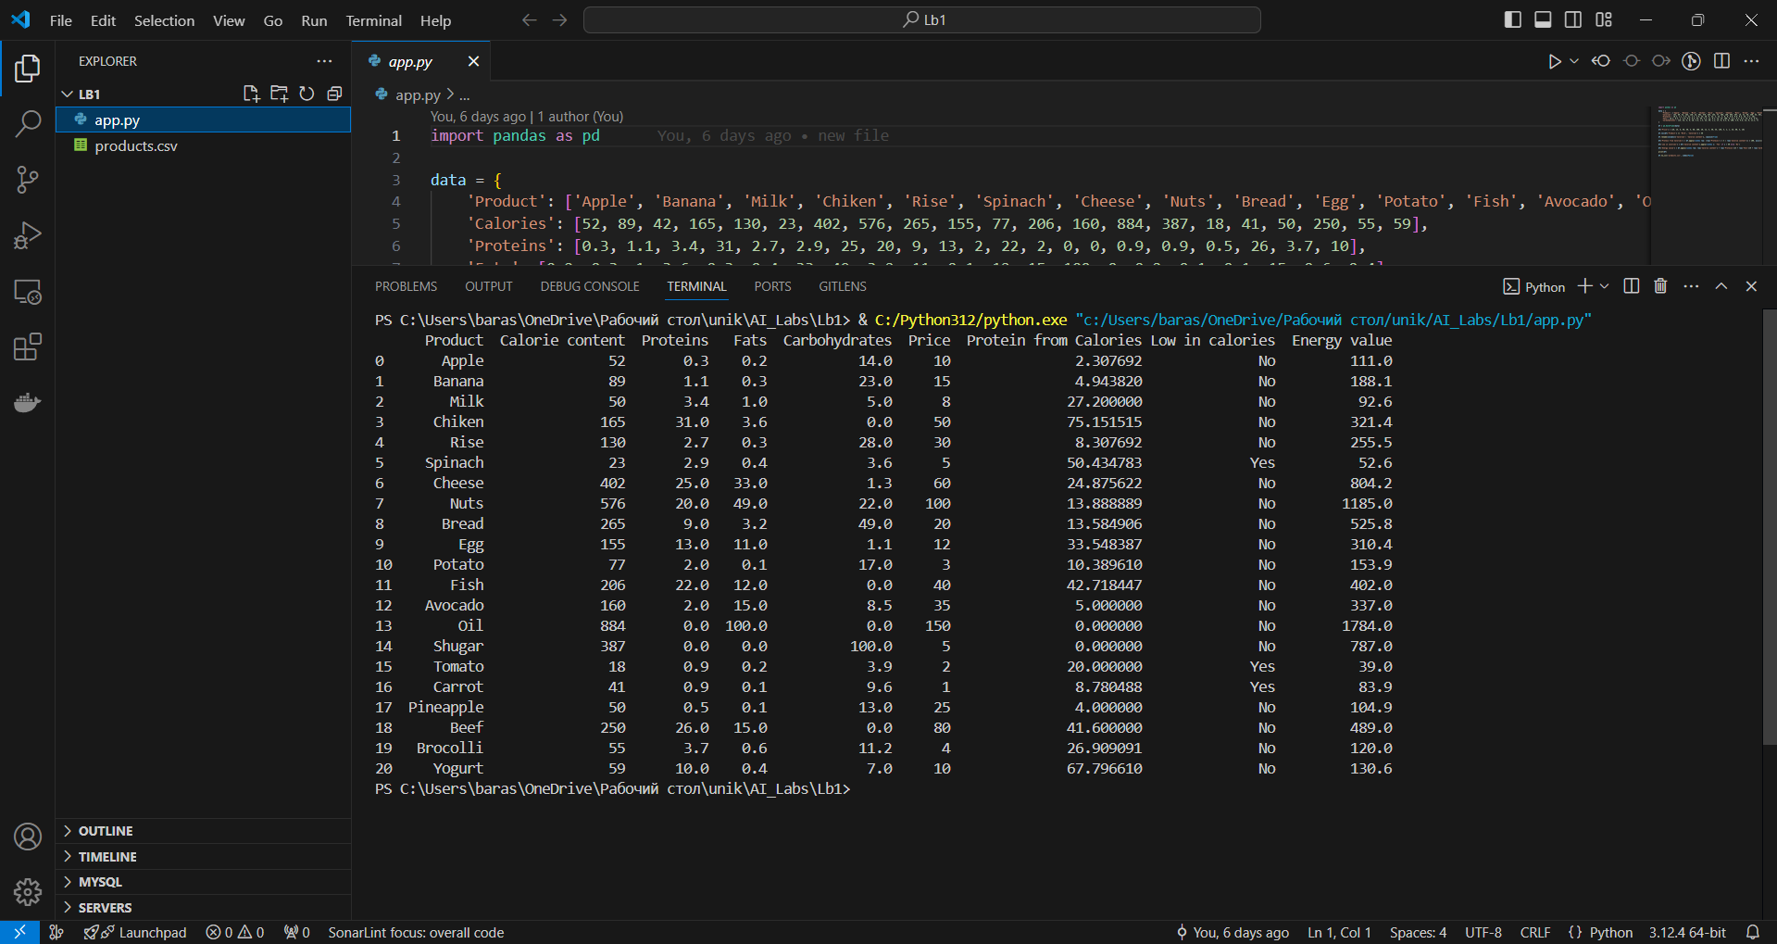

Рисунок 2 – Термінал програми

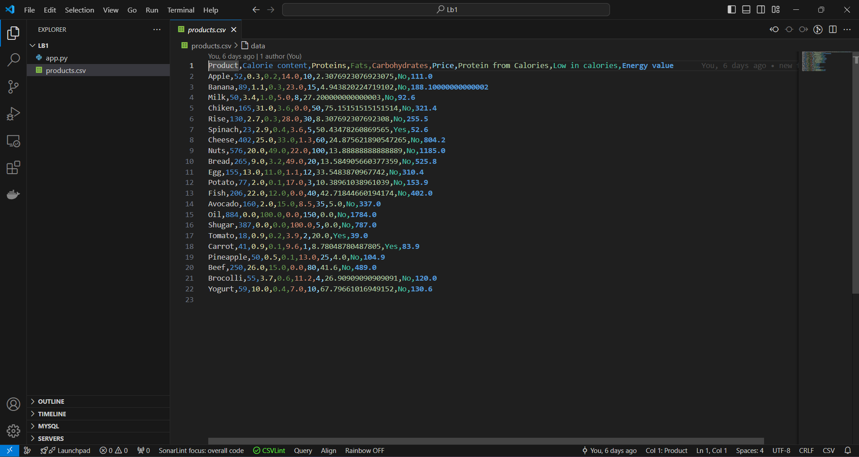

Рисунок 3 – CSV у VSCode

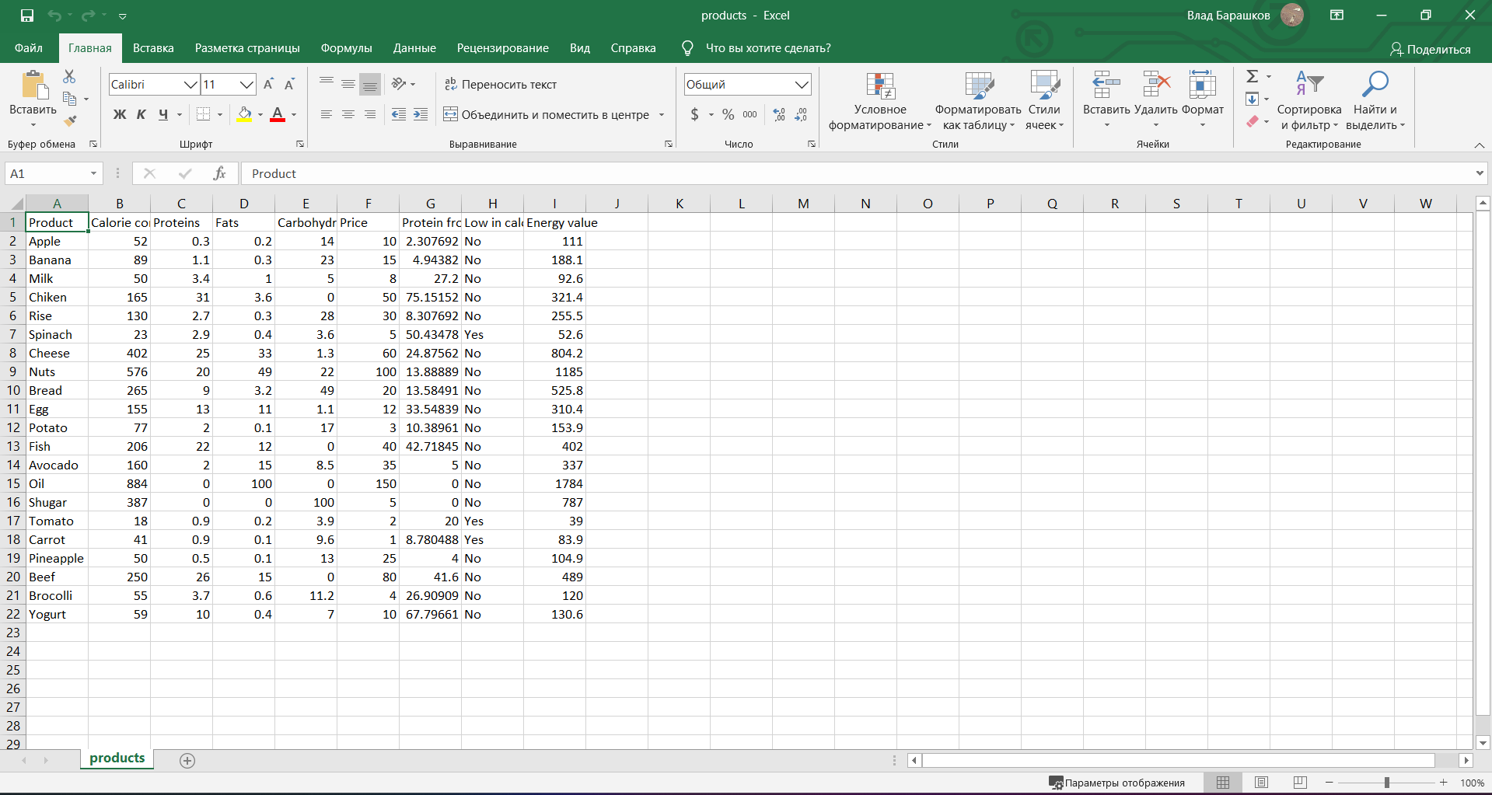

Рисунок 4 – CSV у Exsel